新 书 推 荐

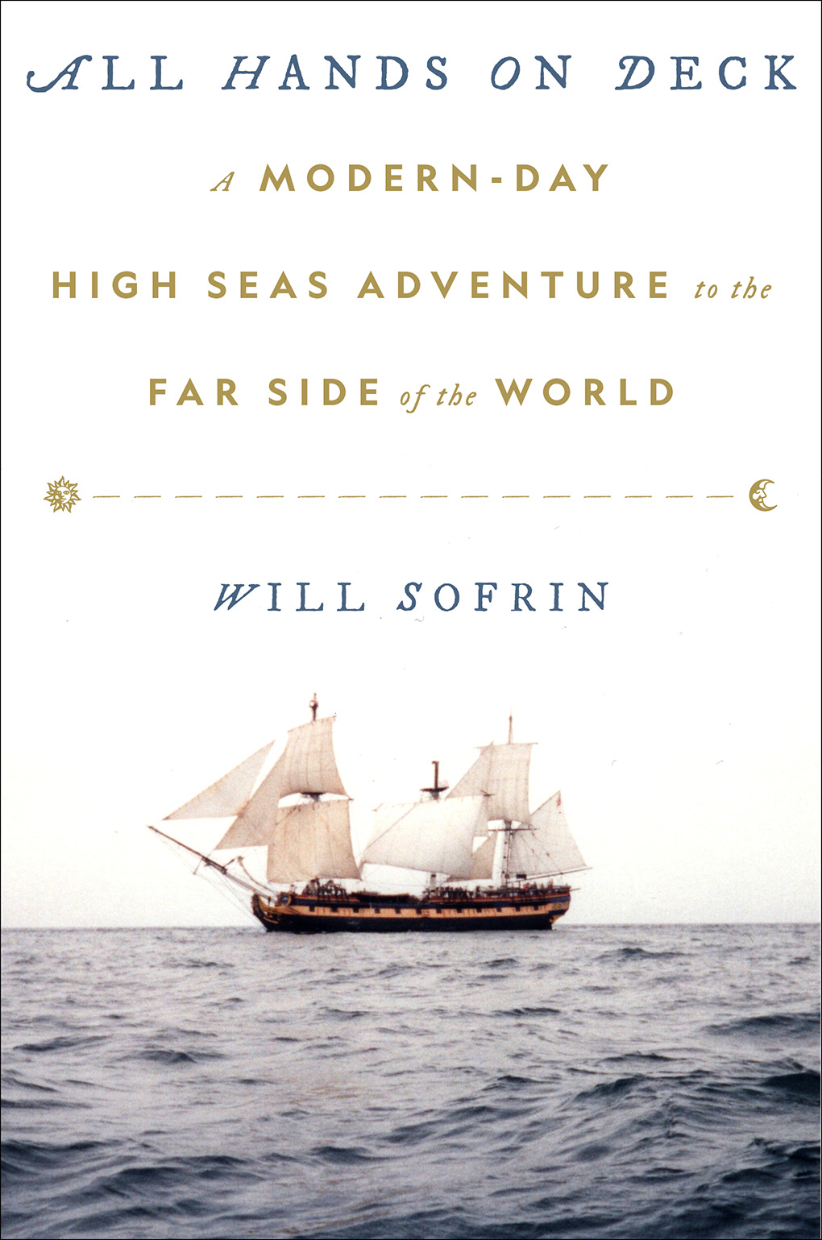
中文书名：《现代公海冒险之旅》
英文书名：ALL HANDS ON DECK: A Modern-Day High Seas Adventure to the Far Side of the World
作 者：Will Sofrin
出 版 社：Abrams
代理公司：ANA/Leah
页 数：272页
出版时间：2023年4月
代理地区：中国大陆、台湾
审读资料：电子稿
类 型：传记/回忆录

内容简介：

一本海上冒险回忆录，讲述了一群不合群的人受雇驾驶一艘18世纪的军舰航行5000英里到好莱坞的故事。

20世纪90年代后期，帕特里克·奥布莱恩（Patrick O'Brian）的销量百万级历史小说系列——以拿破仑战争期间为背景的《奥布里·马图林系列图书》——似乎注定要拍电影。演员罗素·克劳饰演杰克·奥布里，而保罗·贝塔尼饰演斯蒂芬·马图林，演员已经就位，看起来这部电影的关键是需要一艘可以代替“幸运杰克”的惊奇号战舰，因为历史真实性和准确性是至关重要的。就在这时，电影制片人发现了“玫瑰号”——一艘18世纪船只的复制品，可以完美地完成拍摄任务。

只有一个问题：“玫瑰号”在罗德岛的纽波特，而不是在南加州——他们拍摄的地点。为了驾驶“玫瑰号”到达拍摄地点，一个由三十个奇奇怪怪的人组成的船队为这项任务挺身而出，其中包括威尔·索夫林（Will Sofrin），当时他21岁，是一名木船制造商和游艇赛车手，他也成为了船上的一员。

《现代公海冒险之旅》是船员索夫林的回忆录，讲述了将“玫瑰号”送往好莱坞的“史诗级”冒险之旅。这是一个关于发现自我，关于爱和生存的故事，讲述了在公海上驾驶船只时遇到的千难万险。“玫瑰号”是当时以先进技术建造的船只，但在21世纪，几乎没有人有过驾驶它的经验。船员们在这次旅途中，似乎回到了过去，将那些被世界遗忘的旧的技术和方式，带到今天，甚至在旅途中命悬一线。

出发仅仅几天后，一场可怕的飓风强度风暴几乎击沉了玫瑰号。后来，一股狂暴浪潮带来了几乎致命性的破坏。“波涛汹涌”不仅仅限于描述海浪，随着船员分裂成派系，如何保持船员的友好和平也越来越重要，躲避海盗袭击和直面海岸度假的诱惑也变得必要。

《现代公海冒险之旅》讲述了扣人心弦的故事，一段难忘的旅程，是那些喜欢奥布莱恩小说和电影《怒海争锋》（Master and Commander）的粉丝们的必读之作。

销售亮点：

- 忠实粉丝：经验丰富的水手讲述扣人心弦的航海冒险，相信一定会受到帕特里克·奥布莱恩小说的铁杆粉丝读者的喜爱。

- CULT经典电影：《怒海争锋》盈利2亿美元，获得了包括最佳影片在内的十项奥斯卡金像奖提名，并获得了最佳摄影和最佳音效剪辑奖。它经久不衰，每年都会收获一大批新粉丝。

- 重回银幕：20世纪电影制片公司正在拍摄奥布里·马图林小说的新改编版电影，于2021年6月首次宣布这一消息。

- 作者知名度高：作者威尔·索夫林与帆船俱乐部和帆船组织联系紧密，并且已经获得了帆船领域主要人物的认可和支持，包括圣地亚哥海事博物馆在内，这艘船目前就存放在圣地亚哥海事博物馆。

作者简介：
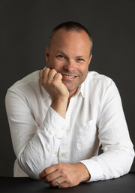
威尔·索夫林（Will Sofrin）是一位造船大师，曾在麻省理工学院任教，并为比利·乔尔和雅诗兰黛建造船只。作为一名前职业水手，他拥有正式船长资格，他已航行超3万英里。2014年，他搬到了洛杉矶，并创办了一家专门从事豪华住宅开发的设计公司。他继续参加帆船比赛，并与妻子和七岁的女儿一起沿着加利福尼亚海岸航行探险。这是他的第一本书。

媒体评价：

“在彼得·威尔根据帕特里克·奥布赖恩的《怒海争锋》（The Far Side of the World）改编的电影中，作者威尔·索夫林讲述了一艘大船的故事，它是如何历经万难险阻最终交付的，是一本必读书目。即使读者没有看过这部电影，也没有读过奥布赖恩的小说，这也是一个最高级别的冒险故事。”
——纳撒尼尔·菲尔布里克（Nathaniel Philbrick），美国国家图书奖作者
获奖作品《海洋深处》（The Heart of the Sea）和《与乔治同行》（Travels with George）

“在这个史诗般的故事中，亦真实，亦故事。”
——彼得·威尔（Peter Weir），奥斯卡金像奖获奖联合编剧、制片人兼导演
代表作《怒海争锋》（Master and Commander: The Far Side of the World）

“这是一本引人入胜的读物：结合了冒险游记、海洋历史以及公海上的冒险和灾难。面对这一切，作家威尔·索夫林努力适应在一艘大船上与性格迥异的船员一起生活在狭窄而不舒服的宿舍里。而他们最终组成了一个坚不可摧的团队，其共同目标是在无情和不可预测的海洋上生存。”
——迈克尔·图吉亚斯（Michael Tougias），《纽约时报》畅销书
《极限生存》（Extreme Survival）和《暴风雨来临》（A Storm Too Soon）作者

谢谢您的阅读！
请将回馈信息发至：郭丹娅 (Leah Guo)
安德鲁﹒纳伯格联合国际有限公司北京代表处
北京市海淀区中关村大街甲59号中国人民大学文化大厦1705室, 邮编：100872
电话：010-82449325
传真：010-82504200
Email: Leah@nurnberg.com.cn
网址：www.nurnberg.com.cn
微博：http://weibo.com/nurnberg
豆瓣小站：http://site.douban.com/110577/
微信订阅号：ANABJ2002


